**《**渐进式开发**》**日考11**技能测试题**

|  |  |  |  |  |
| --- | --- | --- | --- | --- |
| **题号** | **一** | **总分** | **批卷人** | **审核人** |
| **得分** |  |  |  |  |

学院_网站_班级_________姓名__________

密 封 线 内 不 要 答 题

**题目一 :（100分）**

1. **案例效果图**

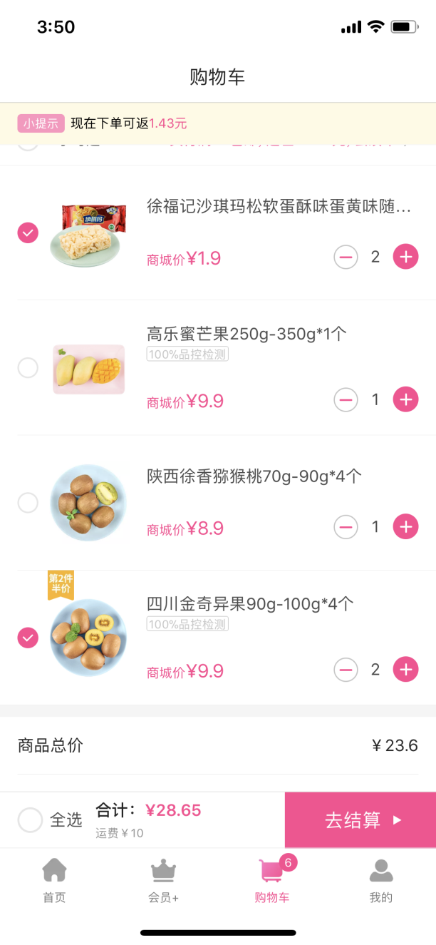

1. **案例描述:**
2. 使用redux实现购物车加、减、计算总价功能
3. **思路与要求：**
4. 编写购物车组件
5. 点击加、减按钮 触发action将值 展示到组件中
6. 获取购物车总价并展示

**4.评分标准：**

**1.**组件编写正常（20）

2. 提交action正常（30）

3. reducer将内容存入state（30）

4. 将内容渲染（20）